小学数学西南师大课标版一年级下册
第四单元第四节《整理与复习》第1课时活动设计
科目版本 | 小学数学 西南师大版 一年级下册
章 节 | 第四单元 第四节
课 名 | 整理与复习 第1课时
学习目标 | 1.总结本单元所学的内容，对所学知识进行整理，完善认知结构。  2．能熟练地计算100以内的不进位加法和不退位减法，提高计算能力。  3.整理知识的过程，感受知识的条理性，培养主动探索知识和归纳整理的能力。
具体环节设计
教学环节 | 内 容
1. 教师上课
1.1情景导入 |   第四单元的内容我们已经全部学习完了，这节课我们来进行整理与复习。板书课题：整理与复习（一）。  请同学们回忆一下，在这个单元里，我们学习了哪些知识？
1.2探索新知 | 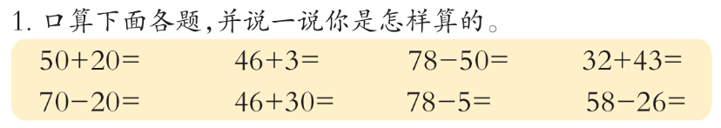  （1）学生独立口算。  （2）观察每一组题有什么特点，小组交流。  （3）分组汇报，全班交流。  两位数加、减一位数，我们是怎样相加、减的？两位数加、减整十数呢？  小结：两位数加、减一位数，用个位上的数加、减个位上的数，两位数加、减整十数，用十位上的数加、减十位上的数。  （4）讨论：不论是哪一个算式，我们在计算时，都要注意什么问题？
1.3课堂活动 | 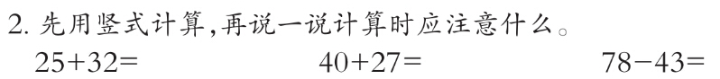  （1）学生独立笔算，抽学生演算，教师巡视。  （2）学生介绍算法，学生评价。  （3）讨论：在用竖式计算的时候又要注意些什么呢？
1.3课堂活动 | 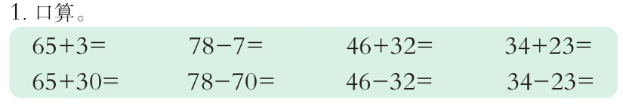  学生独立口算，抽学生订正。
1.4拓展练习 | 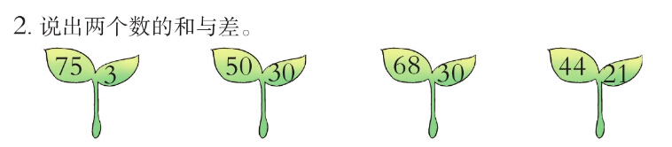  学生独立完成，集体交流。
1.4拓展练习 | 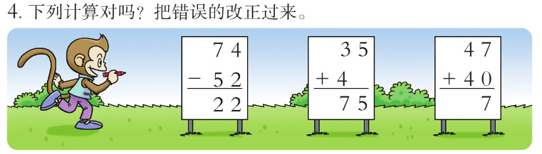  （1）学生独立检查这些小朋友写的竖式，如果有错误，错在什么地方？再改正过来。  （2）抽学生汇报，先说是否有错？如果有错，错在哪里？怎样改正？  （3）思考：刚才我们检查了这些小朋友的作业，他们错误的原因是什么？（有的是相同数位上的数没有对齐，有的是忘算了十位）你想提醒同学们注意什么呢？
2. 学生自学
2.1跟我学 | 视频部分。  义务教育教科书《数学》(西南师大版)  整理与复习  一年级下册  学习目标：  1．总结本单元所学的内容，对所学知识进行整理，完善认知结构。  2．能熟练地计算100以内的不进位加法和不退位减法，提高计算能力。  3．经历整理知识的过程，感受知识的条理性，培养主动探索知识和归纳整理的能力。
3.4拓展习题 | 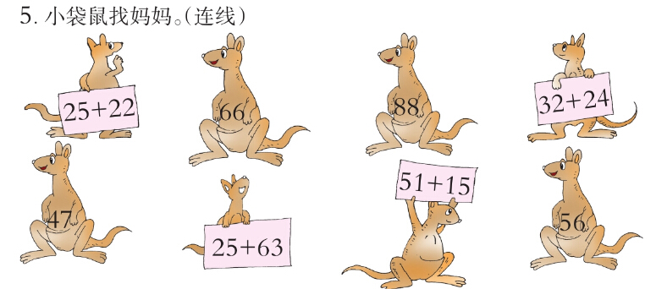  答案：  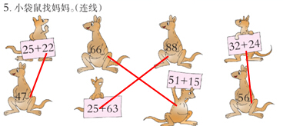
3．常见问题
问题：计算100以内加减法时，如何避免出错？
答：首先我们需要的是细心，注意不要看错、抄错数字，以及加减符号；计算时，要把相同数位对齐相加减；计算后还可再算一遍，看看之前自己是不是算得正确。

